Министерство науки и высшего образования Российской Федерации
Федеральное государственное бюджетное
образовательное учреждение высшего образования
Новосибирский государственный технический университет
Кафедра теоретической и прикладной информатики

Лабораторная работа № 2

Разработка сценариев прецедентов. Диаграмма деятельности

по дисциплине: Программная инженерия

Группа: ПМИМ-61
Студенты: Костерин Д.А., Седлецкий А.А.
Бригада: 10
Вариант: Методика Шульте
Преподаватель: Зайцев Михаил Георгиевич

Новосибирск, 2026
СОДЕРЖАНИЕ
ВВЕДЕНИЕ 3
1 ДИАГРАММА ВАРИАНТОВ ИСПОЛЬЗОВАНИЯ 4
2 СЦЕНАРИИ ВАРИАНТОВ ИСПОЛЬЗОВАНИЯ И ДИАГРАММЫ ДЕЯТЕЛЬНОСТИ 5
2.1 UC1. Войти в систему 5
2.2 UC2. Пройти тестирование по методике Шульте 8
2.3 UC3. Просмотреть результаты тестирования 11
2.4 UC4. Просмотреть динамику результатов 13
2.5 UC5. Сравнить результаты испытуемых 15
2.6 UC6. Сравнить результаты в группе 17
2.7 UC7. Вести данные об испытуемых 19
2.8 UC8. Настроить параметры тестирования 21
2.9 UC9. Просмотреть справку 23
ЗАКЛЮЧЕНИЕ 25
СПИСОК ИСПОЛЬЗОВАННЫХ ИСТОЧНИКОВ 26

ВВЕДЕНИЕ
Целью работы является формирование навыков описания вариантов использования текстовыми сценариями и диаграммами деятельности. Сценарий уточняет последовательность действий актёра и системы, а диаграмма деятельности показывает её графически, включая ветвления в альтернативных потоках.
Сценарии содержат: краткое описание, действующие лица, предусловия, основной поток событий, альтернативные потоки, постусловия, расширения. В основных потоках использованы простые предложения, в каждом пункте указано, кто выполняет действие - актёр или система; ошибочные ситуации вынесены в альтернативные потоки.

1 ДИАГРАММА ВАРИАНТОВ ИСПОЛЬЗОВАНИЯ
Сценарии разработаны для вариантов использования, показанных на рисунке 1.1.
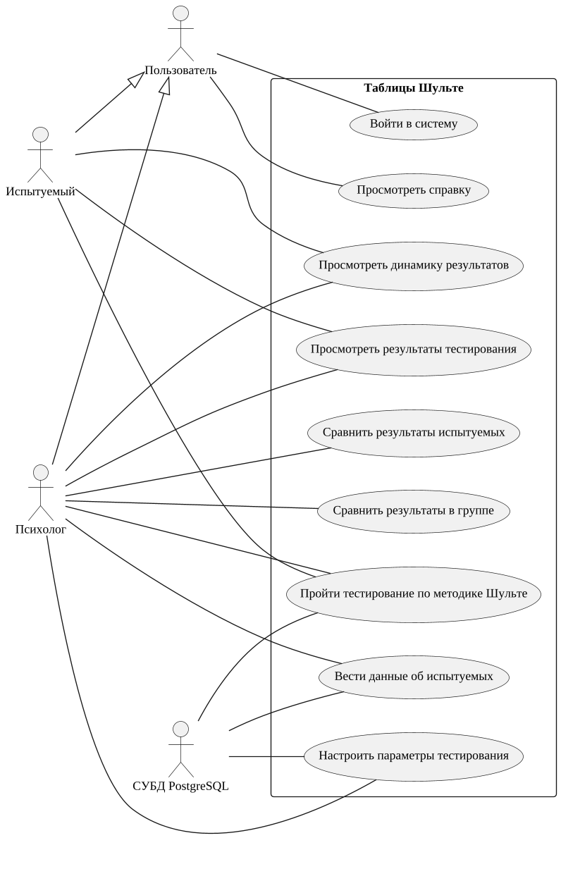
Рисунок 1.1 - Диаграмма вариантов использования

2 СЦЕНАРИИ ВАРИАНТОВ ИСПОЛЬЗОВАНИЯ И ДИАГРАММЫ ДЕЯТЕЛЬНОСТИ

2.1 UC1. Войти в систему
Краткое описание: Вариант использования позволяет пользователю войти в систему в одном из двух режимов: психолог (режим администратора) подтверждает пароль, испытуемый выбирает свою карточку из списка (режим тестируемого).
Действующие лица: Пользователь.
Предусловия:
– Система доступна, пользователь не вошёл в систему.
Основной поток событий:
1) Вариант использования начинается, когда пользователь открывает приложение.
2) Система предлагает выбрать режим: «Испытуемый» или «Психолог».
3) Пользователь выбирает режим «Испытуемый».
4) Система отображает список зарегистрированных испытуемых.
5) Пользователь выбирает свою карточку и подтверждает вход.
6) Система подтверждает существование карточки, создаёт сеанс работы и открывает главную страницу режима тестируемого.
7) Вариант использования завершается.
Альтернативные потоки событий:
Альтернативный поток 3а. Вход психолога.
3а1. Пользователь выбирает режим «Психолог» и вводит пароль.
3а2. Система подтверждает пароль, создаёт сеанс работы и открывает раздел «Испытуемые».
3а3. Вариант использования завершается.
Альтернативный поток 3б. Неверный пароль психолога.
3б1. Система сообщает, что пароль неверен, и предлагает повторить ввод.
3б2. Пользователь повторяет ввод пароля или завершает вариант использования.
Альтернативный поток 4а. Список испытуемых пуст.
4а1. Система сообщает, что список пуст и необходимо обратиться к психологу.
4а2. Вариант использования завершается.
Постусловия:
– Создан сеанс работы с ролью пользователя; доступны разделы, соответствующие роли.
Расширения:
– Срок действия сеанса истёк - система возвращает пользователя на экран входа.
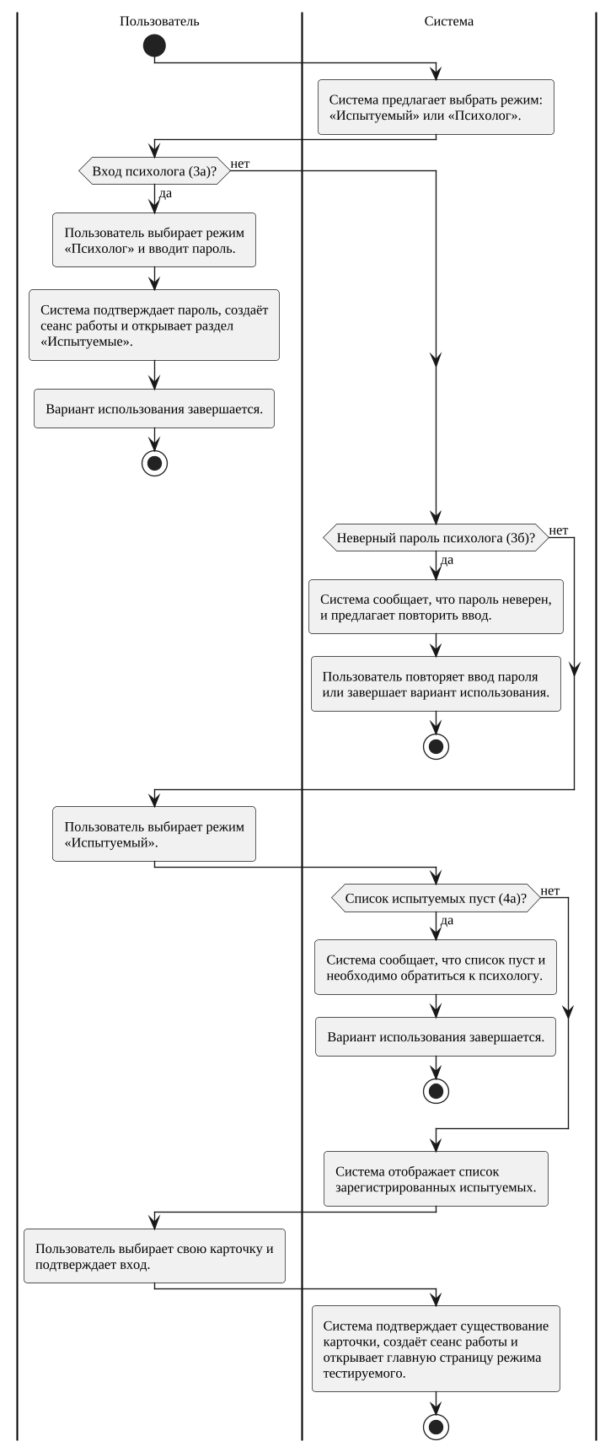
Рисунок 2.1 - Диаграмма деятельности варианта использования «Войти в систему»

2.2 UC2. Пройти тестирование по методике Шульте
Краткое описание: Вариант использования позволяет провести тестирование внимания по методике Шульте: испытуемому последовательно предъявляются пять таблиц 5×5 с числами от 1 до 25, система измеряет время и ошибки, рассчитывает показатели ЭР, ВР, ПУ и сохраняет результат. Психолог может запустить тест для выбранного испытуемого.
Действующие лица: Испытуемый, Психолог, СУБД PostgreSQL.
Предусловия:
– Выполнен вариант использования «Войти в систему».
– В системе зарегистрирован испытуемый, для которого проводится тест.
Основной поток событий:
1) Вариант использования начинается, когда пользователь открывает раздел «Пройти тест» (психолог предварительно выбирает испытуемого).
2) Система отображает параметры отображения (размер шрифта, цвет фона, секундомер, звук ошибки), заданные по умолчанию.
3) Пользователь при необходимости изменяет параметры и нажимает «К тесту».
4) Система формирует комплект из пяти таблиц, создаёт сеанс тестирования и отображает инструкцию.
5) Пользователь нажимает «Начать тест».
6) Система показывает первую таблицу и запускает отсчёт времени.
7) Пользователь последовательно выбирает числа от 1 до 25.
8) Система подтверждает верный выбор, а при ошибочном выборе фиксирует ошибку (подсвечивает ячейку, при включённом звуке подаёт сигнал).
9) После выбора числа 25 система фиксирует время и число ошибок по таблице и предлагает перейти к следующей таблице. Пункты 6–8 повторяются для всех пяти таблиц.
10) После пятой таблицы система рассчитывает показатели внимания (ЭР, ВР, ПУ), сохраняет результат в хранилище данных и отображает результат тестирования.
11) Вариант использования завершается.
Альтернативные потоки событий:
Альтернативный поток 7а. Тест прерван пользователем.
7а1. Пользователь закрывает вкладку или выходит из системы до завершения пятой таблицы.
7а2. Система не сохраняет незавершённый результат; сеанс остаётся в состоянии «выполняется» и не учитывается в статистике.
7а3. Вариант использования завершается.
Альтернативный поток 10а. Ошибка сохранения результата.
10а1. Система сообщает об ошибке сохранения и предлагает повторить попытку.
10а2. Пользователь повторяет сохранение или завершает вариант использования.
Альтернативный поток 3а. Некорректные параметры отображения.
3а1. Система сообщает, что значение параметра выходит за допустимый диапазон, и сохраняет прежние значения.
3а2. Пользователь исправляет параметры.
Постусловия:
– Результат тестирования с рассчитанными показателями сохранён в хранилище данных.
Расширения:
– Включён звуковой сигнал - при каждой ошибке выбора система воспроизводит короткий звук.
– Секундомер отключён в параметрах - время измеряется, но не отображается.
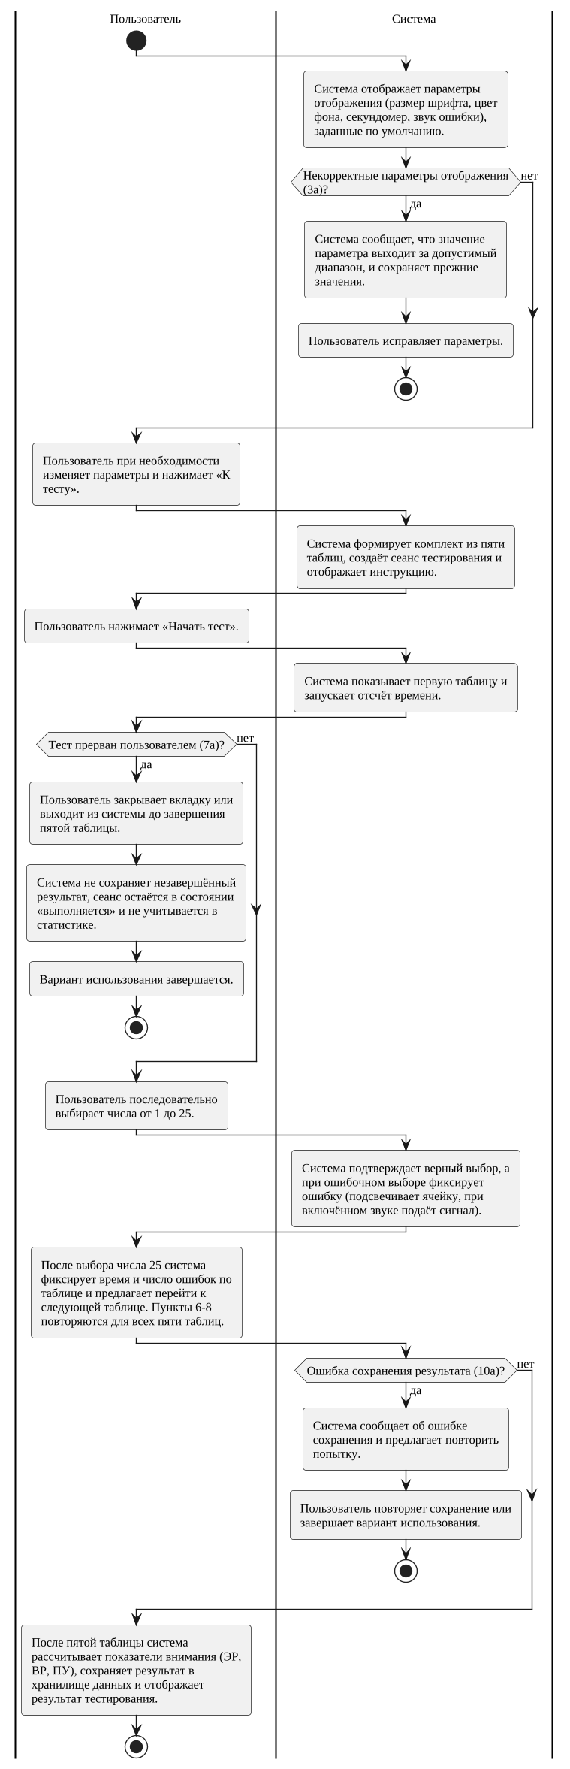
Рисунок 2.2 - Диаграмма деятельности варианта использования «Пройти тестирование по методике Шульте»

2.3 UC3. Просмотреть результаты тестирования
Краткое описание: Вариант использования позволяет просмотреть сохранённые результаты тестирования: список тестов, показатели ЭР, ВР, ПУ с интерпретацией, время и ошибки по таблицам, кривую утомляемости. Психолог дополнительно может удалить результат.
Действующие лица: Испытуемый, Психолог.
Предусловия:
– Выполнен вариант использования «Войти в систему».
– У испытуемого есть хотя бы одно завершённое тестирование.
Основной поток событий:
1) Вариант использования начинается, когда пользователь открывает раздел «Результаты» (психолог предварительно выбирает испытуемого).
2) Система отображает список завершённых тестирований испытуемого с основными показателями.
3) Пользователь выбирает тестирование.
4) Система отображает показатели ЭР, ВР, ПУ с их интерпретацией, таблицу времени и ошибок по каждой таблице и график кривой утомляемости.
5) Вариант использования завершается.
Альтернативные потоки событий:
Альтернативный поток 2а. У испытуемого нет результатов.
2а1. Система сообщает, что тестирований пока нет.
2а2. Вариант использования завершается.
Альтернативный поток 2б. Попытка просмотра чужих данных.
2б1. Система сообщает, что доступ запрещён: испытуемый может просматривать только собственные результаты.
2б2. Вариант использования завершается.
Альтернативный поток 3а. Удаление результата психологом.
3а1. Психолог выбирает «Удалить» и подтверждает удаление.
3а2. Система удаляет результат и обновляет список.
Постусловия:
– Данные в хранилище не изменены (за исключением явного удаления результата психологом).
Расширения:
– Пользователь нажимает «Печать» - система открывает диалог печати страницы результата.
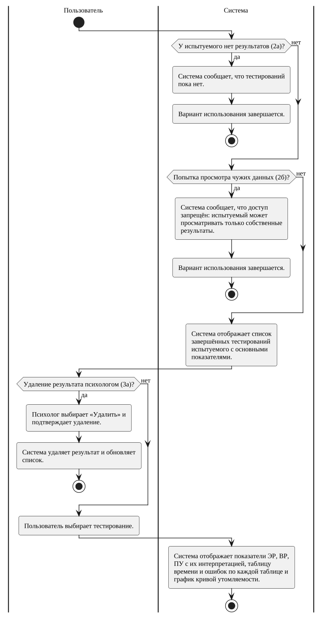
Рисунок 2.3 - Диаграмма деятельности варианта использования «Просмотреть результаты тестирования»

2.4 UC4. Просмотреть динамику результатов
Краткое описание: Вариант использования позволяет просмотреть, как менялись характеристики внимания испытуемого с течением времени: графики ЭР, ВР, ПУ по тестам и тенденция (улучшение, ухудшение, стабильность).
Действующие лица: Испытуемый, Психолог.
Предусловия:
– Выполнен вариант использования «Войти в систему».
Основной поток событий:
1) Вариант использования начинается, когда пользователь открывает раздел «Динамика» (психолог предварительно выбирает испытуемого).
2) Система получает завершённые тестирования испытуемого в хронологическом порядке.
3) Система рассчитывает наклон линейной регрессии ЭР по номеру теста и определяет тенденцию.
4) Система отображает вывод о тенденции и графики ЭР, ВР и ПУ.
5) Вариант использования завершается.
Альтернативные потоки событий:
Альтернативный поток 3а. Менее двух тестирований.
3а1. Система сообщает, что для оценки динамики необходимо минимум два завершённых тестирования.
3а2. Вариант использования завершается.
Альтернативный поток 1а. Попытка просмотра чужих данных.
1а1. Система сообщает, что доступ запрещён.
1а2. Вариант использования завершается.
Постусловия:
– Данные в хранилище не изменены.
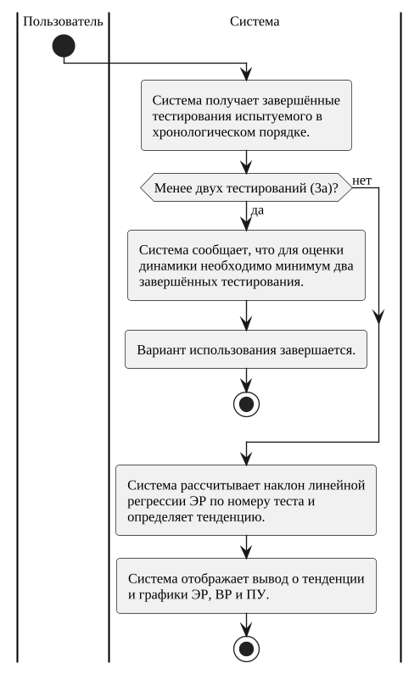
Рисунок 2.4 - Диаграмма деятельности варианта использования «Просмотреть динамику результатов»

2.5 UC5. Сравнить результаты испытуемых
Краткое описание: Вариант использования позволяет психологу сравнить два тестирования (одного или разных испытуемых) по показателям ЭР, ВР, ПУ и числу ошибок, определить, у кого эффективность работы выше.
Действующие лица: Психолог.
Предусловия:
– Выполнен вариант использования «Войти в систему» в режиме психолога.
– В системе есть как минимум два завершённых тестирования.
Основной поток событий:
1) Вариант использования начинается, когда психолог открывает раздел «Сравнение».
2) Система отображает список испытуемых.
3) Психолог выбирает испытуемого и тестирование для позиции A, затем - для позиции B.
4) Система получает оба тестирования и рассчитывает разницу показателей.
5) Система отображает вывод о том, у кого эффективность работы выше, таблицу показателей и диаграмму времени по таблицам.
6) Вариант использования завершается.
Альтернативные потоки событий:
Альтернативный поток 3а. Тестирование не выбрано.
3а1. Система не выполняет сравнение до тех пор, пока не выбраны оба тестирования.
Альтернативный поток 3б. У испытуемого нет тестирований.
3б1. Система сообщает, что завершённых тестов нет, и предлагает выбрать другого испытуемого.
Постусловия:
– Данные в хранилище не изменены.
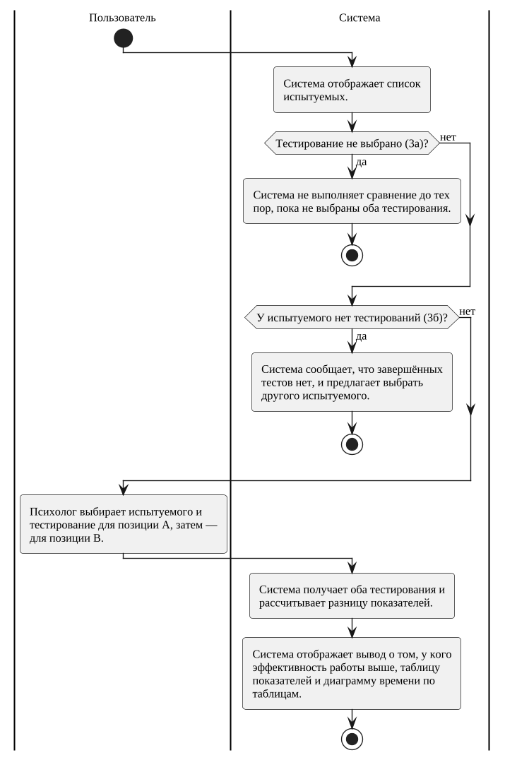
Рисунок 2.5 - Диаграмма деятельности варианта использования «Сравнить результаты испытуемых»

2.6 UC6. Сравнить результаты в группе
Краткое описание: Вариант использования позволяет психологу сравнить результаты участников выбранной группы: рейтинг по эффективности работы и средние значения ЭР, ВР, ПУ.
Действующие лица: Психолог.
Предусловия:
– Выполнен вариант использования «Войти в систему» в режиме психолога.
– В системе есть хотя бы одна группа испытуемых.
Основной поток событий:
1) Вариант использования начинается, когда психолог открывает раздел «Группа».
2) Психолог выбирает группу из списка.
3) Система получает участников группы и их последние завершённые тестирования.
4) Система рассчитывает средние значения ЭР, ВР, ПУ и рейтинг участников по ЭР.
5) Система отображает сводные показатели, таблицу рейтинга и столбчатую диаграмму ЭР.
6) Вариант использования завершается.
Альтернативные потоки событий:
Альтернативный поток 4а. В группе нет результатов.
4а1. Система отображает участников без показателей и нулевые средние значения.
4а2. Вариант использования завершается.
Альтернативный поток 2а. Группы не созданы.
2а1. Система сообщает, что групп пока нет.
2а2. Вариант использования завершается.
Постусловия:
– Данные в хранилище не изменены.
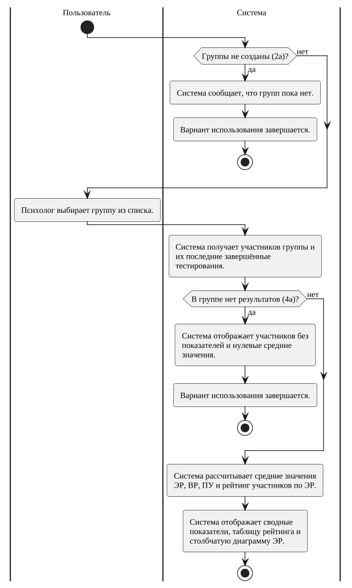
Рисунок 2.6 - Диаграмма деятельности варианта использования «Сравнить результаты в группе»

2.7 UC7. Вести данные об испытуемых
Краткое описание: Вариант использования позволяет психологу добавлять, изменять и удалять карточки испытуемых (ФИО, год рождения, группа, примечание). При удалении испытуемого вместе с ним удаляются все его результаты.
Действующие лица: Психолог, СУБД PostgreSQL.
Предусловия:
– Выполнен вариант использования «Войти в систему» в режиме психолога.
Основной поток событий:
1) Вариант использования начинается, когда психолог открывает раздел «Испытуемые».
2) Система отображает список испытуемых с возможностью фильтрации по группе.
3) Психолог нажимает «Добавить» и вводит данные испытуемого.
4) Система подтверждает корректность данных, сохраняет карточку в хранилище и обновляет список.
5) Вариант использования завершается.
Альтернативные потоки событий:
Альтернативный поток 4а. Некорректные данные.
4а1. Система сообщает о причине ошибки (например, пустое ФИО или недопустимый год рождения) и не сохраняет карточку.
4а2. Психолог исправляет данные.
Альтернативный поток 3а. Изменение данных.
3а1. Психолог выбирает «Изменить», редактирует данные и подтверждает.
3а2. Система сохраняет изменения и обновляет список.
Альтернативный поток 3б. Удаление испытуемого.
3б1. Психолог выбирает «Удалить» и подтверждает удаление.
3б2. Система удаляет карточку и все результаты испытуемого и обновляет список.
Постусловия:
– Карточки испытуемых в хранилище соответствуют действиям психолога.
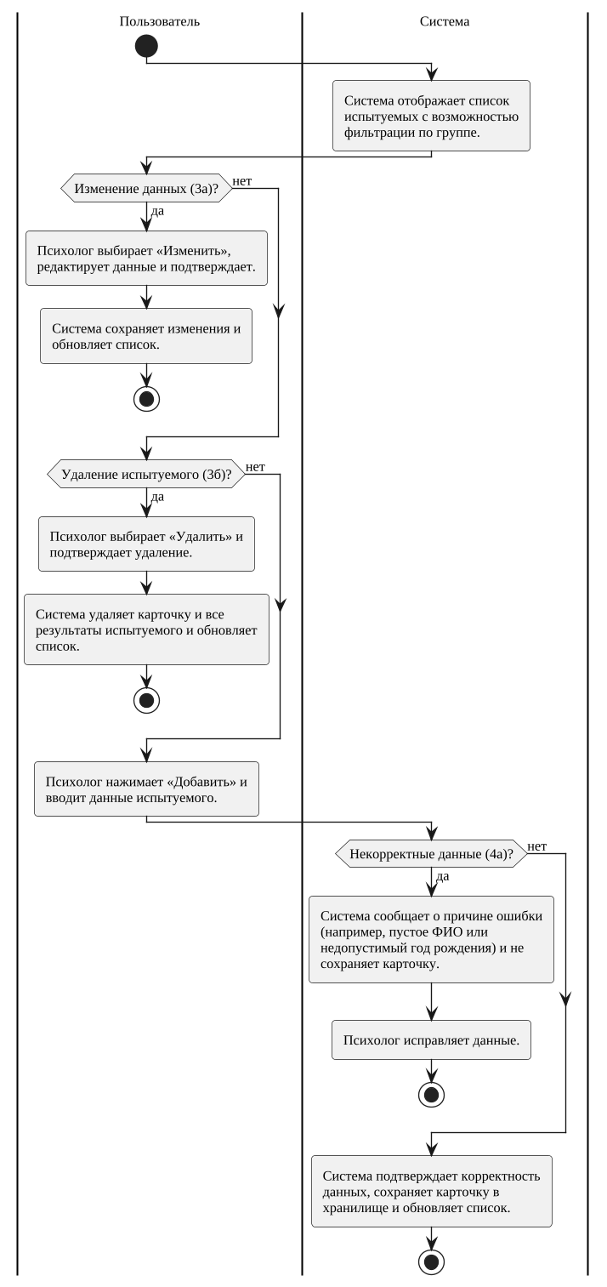
Рисунок 2.7 - Диаграмма деятельности варианта использования «Вести данные об испытуемых»

2.8 UC8. Настроить параметры тестирования
Краткое описание: Вариант использования позволяет психологу задать параметры тестирования по умолчанию: размер шрифта, цвет фона таблицы, отображение секундомера и звуковой сигнал при ошибке.
Действующие лица: Психолог, СУБД PostgreSQL.
Предусловия:
– Выполнен вариант использования «Войти в систему» в режиме психолога.
Основной поток событий:
1) Вариант использования начинается, когда психолог открывает раздел «Настройки».
2) Система отображает текущие параметры тестирования.
3) Психолог изменяет параметры и нажимает «Сохранить».
4) Система подтверждает допустимость значений, сохраняет параметры в хранилище и сообщает об успешном сохранении.
5) Вариант использования завершается.
Альтернативные потоки событий:
Альтернативный поток 4а. Значение вне допустимого диапазона.
4а1. Система сообщает о недопустимом значении (размер шрифта 14–64 px, цвет в формате #RRGGBB) и не сохраняет параметры.
4а2. Психолог исправляет значение.
Постусловия:
– Новые параметры применяются ко всем последующим тестированиям по умолчанию.
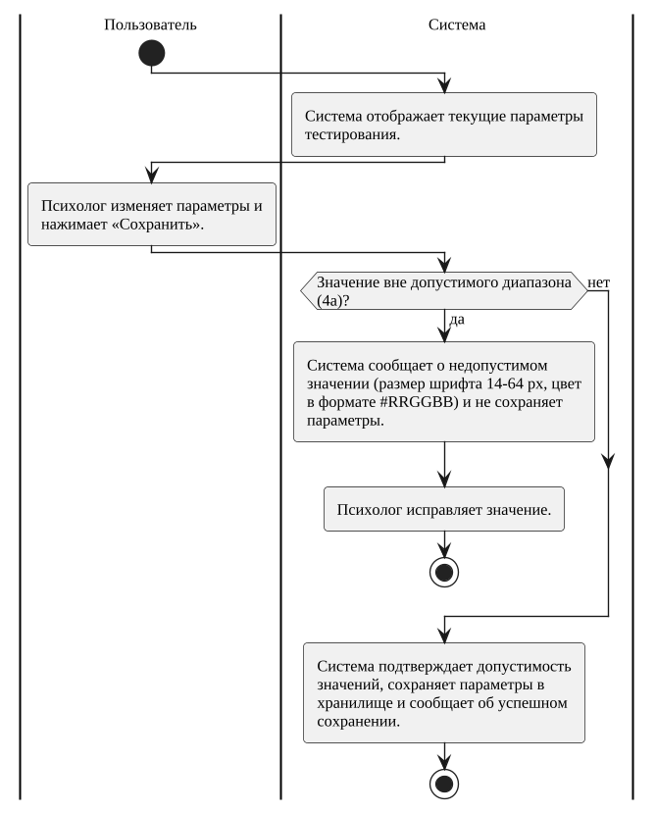
Рисунок 2.8 - Диаграмма деятельности варианта использования «Настроить параметры тестирования»

2.9 UC9. Просмотреть справку
Краткое описание: Вариант использования позволяет получить справочную информацию во время работы: описание методики, порядок прохождения теста, формулы показателей и их интерпретацию, работу психолога.
Действующие лица: Пользователь.
Предусловия:
– Выполнен вариант использования «Войти в систему».
Основной поток событий:
1) Вариант использования начинается, когда пользователь открывает раздел «Справка».
2) Система отображает перечень разделов справки, соответствующих роли пользователя.
3) Пользователь раскрывает интересующий раздел.
4) Система отображает текст раздела.
5) Вариант использования завершается.
Постусловия:
– Данные в хранилище не изменены.
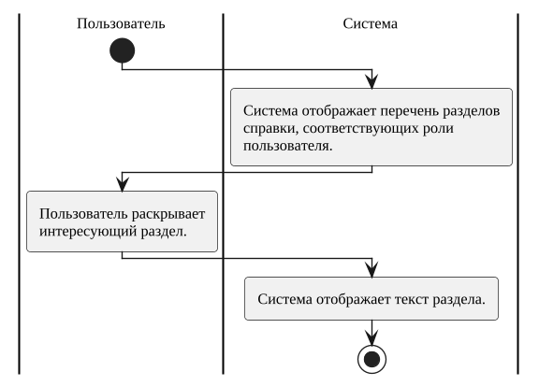
Рисунок 2.9 - Диаграмма деятельности варианта использования «Просмотреть справку»

ЗАКЛЮЧЕНИЕ
Результаты работы:
– для 9 вариантов использования составлены сценарии с основными и альтернативными потоками;
– для каждого варианта использования построена диаграмма деятельности с дорожками «Пользователь» и «Система»;
– альтернативные потоки показаны на диаграммах ветвлениями.

